  dojo kenshinkan  volterra  ricerca di se stessi praticando karate |  | 
Circolare informativa n° 1705

Ceduta esclusivamente agli associati della S.K.T.K. “Scuola Karate Tradizionale Shotokan Kenshinkan”
Riproduzione non periodica destinata ad essere la propria funzione nella sfera dell’uso personale

Domenica 19.12.2004 si sono svolti in Capannori di Lucca, a conclusione dello stage I.S.I., gli esami annuali per la cintura nera e successivi Dan alle presenza del M° SHIRAI, coadiuvato del M° NAITO ed il M° CONTARELLI.
All’allenamento hanno partecipato si seguenti allievi, per alcuni è stato il loro primo allenamento effettuato con esponenti a livello mondiale del karate tradizionale Shotokan:
CIGNA Giorgio; GUERRIERI Giulia; ALRUDA Rosetta; PANTANI Francesco; ALBERTI Emiliano. Agli esami si è presentato PANTANI Francesco, che davanti alla commissione Federale FIKTA ha sostenere l’esame per la cintura nera I° DAN.
Francesco pur essendo un po’ teso, ha potuto contare della forte preparazione che gli ha permesso di controllare lo stato di agitazione ed eseguire al massimo le prove di
KIHON, KATA e JU IPPOM KUMITE e a sorpresa il M° CONTARELLI gli ha fatto effettuare un’incontro di JU KUMITE (combattimento libero), dove ha dimostrato la padronanza della tecnica raggiunta per il suo grado combinata al Kime, sicurezza ed autocontrollo,
riportando un elevato giudizio finale.
Auguriamo a Francesco un “in bocca al lupo” poiché ora potrà dire di studiare l’arte del Karate e da quest’anno potrà accedere, se lo vorrà, alle gare federali dove potrà aspirare a grandi soddisfazioni avendo già riportato ottimi risultati a livello regionale.



A TUTTE LE CINTURE NERE

Oggetto: date Corso Regionale ISI Montecatini 2005

- Comunichiamo a tutti le nuove date del Corso regionale ISI 2005 ( Primo e Secondo periodo ), tenuto dal Maestro Hiroshi Shirai presso la Palestra della scuola E. de Amicis a Montecatini.

- Le lezioni avranno inizio alle ore 19,00 e saranno aperte a coloro in regola con il tesseramento ISI 2005 con il grado minimo di cintura nera 1° Dan, inoltre. Le lezioni si svolgeranno nei seguenti giorni:

PRIMO CORSO:
- SABATO 29 GENNAIO 2005
- MERCOLEDI’ 16 FEBBRAIO 2005
- MERCOLEDI’ 16 MARZO 2005

SECONDO CORSO:
- MERCOLEDI’ 28 SETTEMBRE 2005
- MERCOLEDI’ 26 OTTOBRE 2005
- MERCOLEDI’ 30 NOVEMBRE 2005

- Avvertiamo che: tutti i partecipanti dovranno presentarsi obbligatoriamente al corso muniti della tessera ISI ed esibirla al momento dell'iscrizione.
- La quota del Primo Corso Regionale ISI ( 3 lezioni ) sarà di euro 80,00 e dovrà essere inderogabilmente corrisposta il primo giorno ( 29-01-04) del Corso al responsabile ISI Piero Mancini, non saranno accettati assegni.


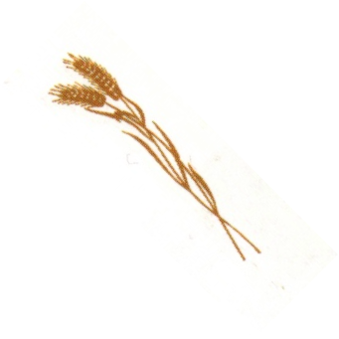

PANIFICIO PASTICCERIA

DI ANGELA BARBERINI & C.

Via Dei Valloni, nr. 78/A
Telefono 0588 – 33068
56040 Villamagna – Volterra

CONSEGNA A DOMICILIO

